

**Тұрғын үй-коммуналдық шаруашылық саласындағы мемлекеттік көрсетілентін қызметтер регламенттерін бекіту туралы**

***Күшін жойған***

Қостанай облысы әкімдігінің 2016 жылғы 16 мамырдағы № 232 қаулысы. Қостанай облысының Әділет департаментінде 2016 жылғы 14 маусымда № 6457 болып тіркелді. Күші жойылды - Қостанай облысы әкімдігінің 2020 жылғы 16 наурыздағы № 102 қаулысымен

      Ескерту. Күші жойылды - Қостанай облысы әкімдігінің 16.03.2020 № 102 қаулысымен (алғашқы ресми жарияланған күнінен кейін күнтізбелік он күн өткен соң қолданысқа енгізіледі).

      "Мемлекеттік көрсетілетін қызметтер туралы" 2013 жылғы 15 сәуірдегі Қазақстан Республикасы Заңының 16-бабына сәйкес Қостанай облысының әкімдігі **ҚАУЛЫ ЕТЕДІ**:

      1. Мыналар:

      осы қаулының 1-қосымшасына сәйкес "Мемлекеттік тұрғын үй қорынан тұрғын үйге немесе жеке тұрғын үй қорынан жергілікті атқарушы орган жалдаған тұрғын үйге мұқтаж азаматтарды есепке алу және кезекке қою, сондай-ақ жергілікті атқарушы органдардың тұрғын үй беру туралы шешім қабылдауы" мемлекеттік көрсетілетін қызмет регламенті;

      осы қаулының 3-қосымшасына сәйкес "Мемлекеттік тұрғын үй қорынан берілетін тұрғын үйлерді жекешелендіру" мемлекеттік көрсетілетін қызмет регламенті.

      Ескерту. 1 тармаққа өзгерістер енгізілді - Қостанай облысы әкімдігінің 12.09.2017 № 441 (алғашқы ресми жарияланған күнінен кейін күнтізбелік он күн өткен соң қолданысқа енгізіледі); 27.11.2019 № 497 (алғашқы ресми жарияланған күнінен кейін күнтізбелік он күн өткен соң қолданысқа енгізіледі) қаулыларымен.

      2. Қостанай облысы әкімдігінің 2015 жылғы 12 маусымдағы № 253 "Тұрғын үй-коммуналдық шаруашылық саласындағы мемлекеттік көрсетілетін қызметтер регламенттерін бекіту туралы" қаулысының (Нормативтік құқықтық актілерді мемлекеттік тіркеу тізілімінде № 5754 болып тіркелген, 2015 жылғы 29 шілдеде, 2015 жылғы 31 шілдеде "Қостанай таңы" газетінде жарияланған) күші жойылды деп танылсын.

      3. Осы қаулының орындалуын бақылау Қостанай облысы әкімінің жетекшілік ететін орынбасарына жүктелсін.

      4. Осы қаулы алғашқы ресми жарияланған күнінен кейін күнтізбелік он күн өткен соң қолданысқа енгізіледі.

|  |  |
| --- | --- |
| *Облыс әкімі* | *А. Мұхамбетов* |

|  |  |
| --- | --- |
|  | Әкімдіктің 2016 жылғы 16 мамырдағы № 232 қаулысына 1-қосымша |

**"Мемлекеттік тұрғын үй қорынан тұрғын үйге немесе жеке тұрғын үй қорынан жергілікті атқарушы орган жалдаған тұрғын үйге мұқтаж азаматтарды есепке алу және кезекке қою, сондай-ақ жергілікті атқарушы органдардың тұрғын үй беру туралы шешім қабылдауы" мемлекеттік көрсетілетін қызмет регламенті**  
**1. Жалпы ережелер**

      1. "Мемлекеттік тұрғын үй қорынан тұрғын үйге немесе жеке тұрғын үй қорынан жергілікті атқарушы орган жалдаған тұрғын үйге мұқтаж азаматтарды есепке алу және кезекке қою, сондай-ақ жергілікті атқарушы органдардың тұрғын үй беру туралы шешім қабылдауы" мемлекеттік көрсетілетін қызметін (бұдан әрі - мемлекеттік көрсетілетін қызмет) тұрғын үй қатынастары саласындағы функцияларды жүзеге асыратын облыстың, аудандар мен облыстық маңызы бар қалалардың жергілікті атқарушы органдары (бұдан әрі – көрсетілетін қызметті беруші) көрсетеді.

      Өтініштерді қабылдау және мемлекеттік қызмет көрсету нәтижелерін беру:

      1) "Азаматтарға арналған үкімет" мемлекеттік корпорациясы" коммерциялық емес акционерлік қоғамының Қостанай облысы бойынша филиалы (бұдан әрі – Мемлекеттік корпорация);

      2) "электрондық үкіметтің" www.egov.kz веб-порталы (бұдан әрі - Портал) арқылы жүзеге асырылады.

      Ескерту. 1-тармаққа өзгерістер енгізілді - Қостанай облысы әкімдігінің 12.09.2017 № 441 (алғашқы ресми жарияланған күнінен кейін күнтізбелік он күн өткен соң қолданысқа енгізіледі); 08.01.2019 № 4 (алғашқы ресми жарияланған күнінен кейін күнтізбелік он күн өткен соң қолданысқа енгізіледі); 27.11.2019 № 497 (алғашқы ресми жарияланған күнінен кейін күнтізбелік он күн өткен соң қолданысқа енгізіледі) қаулыларымен.

      2. Мемлекеттік қызмет көрсету нысаны: электрондық (ішінара автоматтандырылған) және (немесе) қағаз түрінде.

      3. Мемлекеттік қызмет көрсету нәтижесі - кезектің реттік нөмірін көрсете отырып, есепке қою туралы хабарлама (бұдан әрі - хабарлама) немесе Қазақстан Республикасы Ұлттық экономика министрінің 2015 жылғы 9 сәуірдегі № 319 "Тұрғын үй-коммуналдық шаруашылық саласындағы мемлекеттік көрсетілетін қызметтер стандарттарын бекіту туралы" бұйрығымен (Нормативтік құқықтық актілерді мемлекеттік тіркеу тізілімінде № 11015 болып тіркелген) бекітілген "Мемлекеттік тұрғын үй қорынан тұрғын үйге немесе жеке тұрғын үй қорынан жергілікті атқарушы орган жалдаған тұрғын үйге мұқтаж азаматтарды есепке алу және кезекке қою, сондай-ақ жергілікті атқарушы органдардың тұрғын үй беру туралы шешім қабылдауы" мемлекеттік көрсетілетін қызмет стандартының (бұдан әрі - Стандарт) 10-тармағында көзделген жағдайларда және негіздер бойынша мемлекеттік қызметті көрсетуден бас тарту туралы дәлелді жауап.

      Мемлекеттік қызмет көрсету нәтижесін беру нысаны: электрондық түрде.

      Порталда мемлекеттік қызмет көрсету нәтижесі көрсетілетін қызметті берушінің уәкілетті адамының электрондық цифрлық қолтаңбасы (бұдан әрі - ЭЦҚ) қойылған электрондық құжат нысанында көрсетілетін қызметті алушының "жеке кабинетіне" жіберіледі.

**2. Мемлекеттiк қызмет көрсету процесiнде көрсетiлетiн қызметтi берушiнiң құрылымдық бөлiмшелерiнiң (қызметкерлерiнiң) iс-қимыл тәртiбiн сипаттау**

      4. Өтініштерді қабылдау және мемлекеттік қызмет көрсету нәтижелерін беру көрсетілетін қызметті берушінің кеңсесі арқылы жүзеге асырылмайды.

**3. Мемлекеттік қызмет көрсету процесiнде көрсетiлетiн қызметті берушiнiң құрылымдық бөлiмшелерiнiң (қызметкерлерiнiң) өзара iс-қимыл тәртiбiн сипаттау**

      5. Өтініштерді қабылдау және мемлекеттік қызмет көрсету нәтижелерін беру көрсетілетін қызметті берушінің кеңсесі арқылы жүзеге асырылмайды.

**4. "Азаматтарға арналған үкімет" мемлекеттік корпорациясымен және (немесе) өзге де көрсетілетін қызметті берушілермен өзара іс-қимыл тәртібін, сондай-ақ мемлекеттік қызмет көрсету процесінде ақпараттық жүйелерді пайдалану тәртібін сипаттау**

      6. Мемлекеттік корпорацияға жүгіну тәртібін, көрсетілетін қызметті алушының сұрау салуын өңдеу ұзақтығын сипаттау:

      1) көрсетілетін қызметті алушы мемлекеттік қызметті алу үшін Мемлекеттік корпорацияға жүгінеді, Мемлекеттік корпорация қызметкері өтініштердің толтырылуының дұрыстығын және Стандарттың 9-тармағында көзделген тізбеге сәйкес (бұдан әрі - құжаттар топтамасы) құжаттар топтамасының толықтығын тексереді, 5 (бес) минут.

      Көрсетілетін қызметті алушы құжаттардың толық емес топтамасын ұсынған жағдайда, Мемлекеттік корпорацияның қызметкері Стандарттың 3-қосымшасына сәйкес нысан бойынша құжаттарды қабылдаудан бас тарту туралы қолхат береді, 5 (бес) минут;

      2) Мемлекеттік корпорация қызметкері өтінішті "Азаматтарға арналған үкімет" мемлекеттік корпорациясының интеграцияланған ақпараттық жүйесінде тіркейді және көрсетілетін қызметті алушыға құжаттар топтамасының қабылданғаны туралы қолхат береді, егер Қазақстан Республикасының заңдарында өзгеше көзделмесе, ақпараттық жүйелерде қамтылған, заңмен қорғалатын құпияны құрайтын мәліметтерді пайдалануға көрсетілетін қызметті алушының жазбаша келісімін алады, 5 (бес) минут;

      3) Мемлекеттік корпорация қызметкері құжаттарды дайындайды және оларды курьерлік немесе осыған уәкілетті өзге де байланыс арқылы көрсетілетін қызметті берушіге жолдайды, 1 (бір) күн.

      Қабылдау күні мемлекеттік қызмет көрсету мерзіміне кірмейді;

      4) көрсетілетін қызметті беруші құжаттар жобасын қарайды және мемлекеттік қызмет көрсету нәтижесін жолдайды - 29 (жиырма тоғыз) күнтізбелік күн, осыған орай мемлекеттік қызмет көрсету нәтижесі мемлекеттік қызмет көрсету мерзімі өткенге дейін бір тәуліктен кешіктірмей Мемлекеттік корпорацияға ұсынады;

      5) Мемлекеттік корпорация қызметкері құжаттар топтамасының қабылданғаны туралы қолхатта көрсетілген мерзімде көрсетілетін қызметті алушыға мемлекеттік қызмет көрсету нәтижесін береді, 5 (бес) минут.

      Ескерту. 6-тармақ жаңа редакцияда - Қостанай облысы әкімдігінің 12.06.2018 № 277 қаулысымен (алғашқы ресми жарияланған күнінен кейін күнтізбелік он күн өткен соң қолданысқа енгізіледі).

      7. Жүгіну тәртібін және Портал арқылы мемлекеттік қызмет көрсету кезінде көрсетілетін қызметті беруші мен көрсетілетін қызметті алушының рәсімдерінің (іс-қимылдарының) реттілігін сипаттау:

      1) көрсетілетін қызметті алушы Порталда тіркелуді, авторизациялауды ЭЦҚ арқылы жүзеге асырады;

      2) көрсетілетін қызметті алушы электрондық мемлекеттік қызметті таңдауды, электрондық сұрау салу жолдарын толтыруды және құжаттар топтамасын бекітуді жүргізеді;

      3) электрондық мемлекеттік қызметті көрсету үшін электрондық сұрау салуды көрсетілетін қызметті алушы ЭЦҚ-сы арқылы куәландыруды жүргізеді;

      4) көрсетілетін қызметті беруші көрсетілетін қызметті алушының электрондық сұрау салуын өңдеуді (тексеруді, тіркеуді) жүзеге асырады;

      5) көрсетілетін қызметті алушы Порталда көрсетілетін қызметті алушының "жеке кабинетінде" электрондық сұрау салу мәртебесі мен мемлекеттік қызмет көрсету мерзімі туралы хабарламаны алады;

      6) көрсетілетін қызметті беруші мемлекеттік қызмет көрсету нәтижесін көрсетілетін қызметті алушының "жеке кабинетіне" ЭЦҚ қойылған электрондық құжат нысанында жолдайды;

      7) көрсетілетін қызметті алушы мемлекеттік қызмет көрсету нәтижесін Портал арқылы көрсетілетін қызметті алушының "жеке кабинетінде" алады.

      Портал арқылы мемлекеттік қызмет көрсетуге тартылған ақпараттық жүйелердің функционалдық өзара іс-қимыл диаграммасы осы Регламенттің 1-қосымшасында ұсынылған.

      Мемлекеттік қызмет көрсету процесінде рәсімдердің (іс-қимылдардың) ретін, көрсетілетін қызметті берушінің құрылымдық бөлімшелерінің (қызметкерлерінің) өзара іс-қимылдарының толық сипаттамасы, сондай-ақ өзге де көрсетілетін қызметті берушілермен өзара іс-қимыл тәртібінің сипаттамасы осы Регламенттің 2-қосымшасына сәйкес мемлекеттік қызмет көрсетудің бизнес-процестерінің анықтамалығында көрсетіледі.

|  |  |
| --- | --- |
|  | "Мемлекеттік тұрғын үй қорынан тұрғын үйге немесе жеке тұрғын үй қорынан жергілікті атқарушы орган жалдаған тұрғын үйге мұқтаж азаматтарды есепке алу және кезекке қою, сондай-ақ жергілікті атқарушы органдардың тұрғын үй беру туралы шешім қабылдауы" мемлекеттік көрсетілетін қызмет регламентіне 1-қосымша |

**"Электрондық үкімет" порталы арқылы мемлекеттік қызмет көрсету процесіндегі ақпараттық жүйелердің функционалдық өзара іс-қимыл диаграммасы**

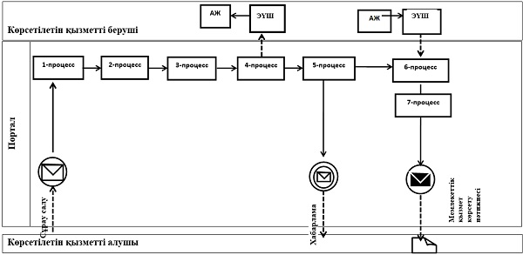

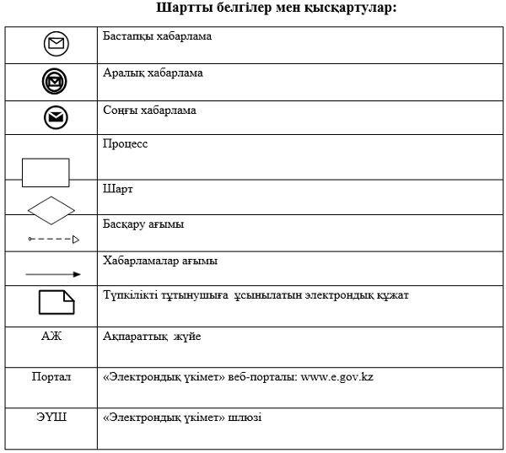

|  |  |
| --- | --- |
|  | "Мемлекеттік тұрғын үй қорынан тұрғын үйге немесе жеке тұрғын үй қорынан жергілікті атқарушы орган жалдаған тұрғын үйге мұқтаж азаматтарды есепке алу және кезекке қою, сондай-ақ жергілікті атқарушы органдардың тұрғын үй беру туралы шешім қабылдауы" мемлекеттік көрсетілетін қызмет регламентіне 2-қосымша |

**"Мемлекеттік тұрғын үй қорынан тұрғын үйге немесе жеке тұрғын үй қорынан жергілікті атқарушы орган жалдаған тұрғын үйге мұқтаж азаматтарды есепке алу және кезекке қою, сондай-ақ жергілікті атқарушы органдардың тұрғын үй беру туралы шешім қабылдауы" мемлекеттік қызмет көрсетудің бизнес-процестерінің анықтамалығы**

      Ескерту. 2-қосымша жаңа редакцияда - Қостанай облысы әкімдігінің 12.06.2018 № 277 қаулысымен (алғашқы ресми жарияланған күнінен кейін күнтізбелік он күн өткен соң қолданысқа енгізіледі).

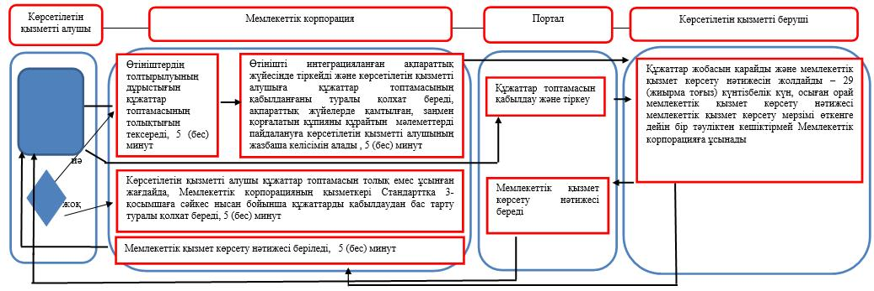

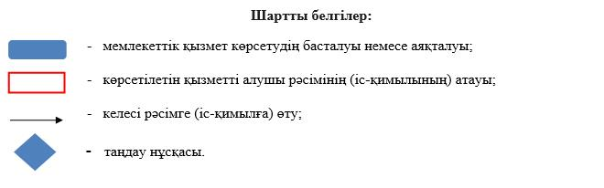

|  |  |
| --- | --- |
|  | Әкімдіктің 2016 жылғы 16 мамырдағы № 232 қаулысына 2-қосымша |

**"Мемлекеттік кәсіпорынның не мемлекеттік мекеменің тұрғын үй қорынан тұрғын үйге мұқтаж азаматтарға тұрақты пайдалануында коммуналдық тұрғын үй қорынан берілген тұрғын үйдің немесе жергілікті атқарушы орган жеке тұрғын үй қорынан жалдаған тұрғын үйдің болуы (болмауы) туралы анықтама беру" мемлекеттік көрсетілетін қызмет регламенті**

      Ескерту. 2-қосымша алынып тасталды - Қостанай облысы әкімдігінің 27.11.2019 № 497 қаулысымен (алғашқы ресми жарияланған күнінен кейін күнтізбелік он күн өткен соң қолданысқа енгізіледі).

|  |  |
| --- | --- |
|  | Әкімдіктің 2016 жылғы 16 мамырдағы № 232 қаулысына 3-қосымша |

**"Мемлекеттiк тұрғын үй қорынан берілетін тұрғын үйлерді жекешелендiру" мемлекеттік көрсетілетін қызмет регламенті**

      Ескерту. Қаулы регламентпен толықтырылды - Қостанай облысы әкімдігінің 12.09.2017 № 441 қаулысымен (алғашқы ресми жарияланған күнінен кейін күнтізбелік он күн өткен соң қолданысқа енгізіледі); жаңа редакцияда - Қостанай облысы әкімдігінің 27.11.2019 № 497 қаулысымен (алғашқы ресми жарияланған күнінен кейін күнтізбелік он күн өткен соң қолданысқа енгізіледі).

**1. Жалпы ережелер**

      1. "Мемлекеттік тұрғын үй қорынан берілетін тұрғын үйлерді жекешелендіру" мемлекеттік көрсетілетін қызметі (бұдан әрі – мемлекеттік көрсетілетін қызмет) облыстың, аудандардың және облыстық маңызы бар қалалардың жергілікті атқарушы органдары (бұдан әрі – көрсетілетін қызметті беруші) көрсетеді.

      Құжаттарды қабылдау және мемлекеттік қызметті көрсету нәтижелерін беру www.egov.kz "электрондық үкімет" веб-порталы (бұдан әрі ‒ Портал) арқылы жүзеге асырылады.

      2. Мемлекеттік қызмет көрсету нысаны: электрондық түрінде.

      3. Мемлекеттік қызмет көрсету нәтижесі:

      1 ‒ кезең: тұрғын үй комиссиясының тұрғын үйді жекешелендіру не жазбаша түрде дәлелді бас тарту туралы шешімі;

      2 ‒ кезең: тұрғын үйді беру туралы шешім шығарылған күннен бастап оны мемлекеттік кәсіпорындардың және мемлекеттік мекемелердің мемлекеттік тұрғын үй қорынан коммуналдық меншікке берген жағдайда Қазақстан Республикасы Үкіметінің 2011 жылғы 1 маусымдағы № 616 қаулысымен бекітілген Мемлекеттік заңды тұлғаларға бекітіліп берілген мемлекеттік мүлікті мемлекеттік меншіктің бір түрінен екіншісіне беру қағидасына сәйкес жүзеге асырылады.

      Тұрғын үйді беретін орган жекешелендіруге жататын тұрғын үйді коммуналдық тұрғын үй қорына ауыстыруды жүзеге асырған кезде бір мезгілде көрсетілетін қызметті алушыға төленуі тиіс сома көрсетілген тұрғын үйдің құны туралы анықтама беріледі;

      3 ‒ кезең: көрсетілетін қызметті беруші мен көрсетілетін қызметті алушы арасында тұрғын үйді жекешелендіру туралы электрондық шарт жасау.

      Тұрғын үйді жекешелендіру туралы электрондық шарт жасалғаннан кейін, Қазақстан Республикасы Үкіметінің 2013 жылғы 2 шілдедегі № 673 қаулысымен бекітілген Мемлекеттiк тұрғын үй қорынан берілетін тұрғын үйлерді жекешелендiру қағидаларының 23-тармағында көрсетілген жағдайларды қоспағанда, күнтізбелік отыз күн ішінде жергілікті бюджетке төленуі тиіс тұрғын үйдің құнын төлеу жүргізіледі.

      Тұрғын үйді меншікке өтеусіз алған кезде төлем жүргізілмейді.

      Мемлекеттік қызмет көрсету нәтижесін беру нысаны:

      электрондық түрінде.

      Көрсетілетін қызметті алушы Портал арқылы жүгінген кезде мемлекеттік қызмет көрсету нәтижесі көрсетілетін қызметті берушінің уәкілетті адамының электрондық цифрлық қолтаңбасымен (бұдан әрi ‒ ЭЦҚ) куәландырылған электрондық құжат нысанында көрсетілетін қызметті алушының "жеке кабинетіне" жіберіледі.

      Мемлекеттік қызмет көрсету нәтижесінің түпнұсқалылығын www.egov.kz порталында тексеруге болады.

**2. Мемлекеттiк қызметті көрсету процесiнде көрсетiлетiн қызметтi берушiнiң құрылымдық бөлiмшелерiнiң (қызметкерлерiнiң) iс-қимылы тәртiбiн сипаттау**

      4. Мемлекеттік көрсетілетін қызмет көрсетілетін қызметті берушінің құрылымдық бөлімшелерімен (қызметкерлерімен) көрсетілмейді.

**3. Мемлекеттік қызмет көрсету процесiнде көрсетiлетiн қызмет берушiнiң құрылымдық бөлiмшелерiнiң (қызметкерлерiнiң) өзара iс-қимылы тәртiбiн сипаттау**

      5. Мемлекеттік көрсетілетін қызмет көрсетілетін қызметті берушінің құрылымдық бөлімшелерімен (қызметкерлерімен) көрсетілмейді.

**4. "Азаматтарға арналған үкімет" мемлекеттік корпорациясымен және (немесе) өзге де көрсетілетін қызметті берушілермен өзара іс-қимыл тәртібін, сондай-ақ мемлекеттік қызмет көрсету процесінде ақпараттық жүйелерді пайдалану тәртібін сипаттау**

      6. Мемлекеттік көрсетілетін қызмет "Азаматтарға арналған үкімет" мемлекеттік корпорациясы" коммерциялық емес акционерлік қоғамының Қостанай облысы бойынша филиалы арқылы көрсетілмейді.

      7. Портал арқылы мемлекеттік қызмет көрсету кезінде көрсетілетін қызметті беруші мен көрсетілетін қызметті алушының жүгіну және рәсімдерінің (іс-қимылдарының) реттілігі тәртібін сипаттау:

      1) көрсетілетін қызметті алушы Порталда тіркеуді, авторизациялауды жеке сәйкестендіру нөмірі, ЭЦҚ арқылы жүзеге асырады;

      2) көрсетілетін қызметті алушы электрондық мемлекеттік қызметті таңдайды, электрондық сұратудың жолдарын толтырады және Қазақстан Республикасы Ұлттық экономика министрінің 2015 жылғы 9 сәуірдегі № 319 "Тұрғын үй-коммуналдық шаруашылық саласындағы мемлекеттік көрсетілетін қызметтер стандарттарын бекіту туралы" бұйрығымен (Нормативтік құқықтық актілерді мемлекеттік тіркеу тізілімінде № 11015 болып тіркелген) бекітілген "Мемлекеттік тұрғын үй қорынан берілетін тұрғын үйлерді жекешелендіру" мемлекеттік көрсетілетін қызмет стандартының (бұдан әрі ‒ Стандарт) 9-тармағында көрсетілген құжаттар топтамасын тіркейді;

      3) көрсетілетін қызметті алушы ЭЦҚ арқылы электрондық мемлекеттік қызмет көрсету үшін электрондық сұратуды куәландыруды жүргізеді;

      4) көрсетілетін қызметті беруші көрсетілетін қызметті алушының электрондық сұратуын өңдеуді (тексеруді, тіркеуді) жүзеге асырады;

      5) көрсетілетін қызметті алушы Порталдағы көрсетілетін қызметті алушының "жеке кабинетінен" электрондық сұратудың мәртебесі және Стандарттың 4-тармағында көрсетілген мемлекеттік қызмет көрсету мерзімі туралы хабарламаны алады;

      6) көрсетілетін қызметті беруші көрсетілетін қызметті алушының "жеке кабинетіне" ЭЦҚ қойылған электрондық құжат нысанында мемлекеттік қызмет көрсету нәтижесін жолдайды;

      7) көрсетілетін қызметті алушы мемлекеттік қызмет көрсету нәтижесін Портал арқылы көрсетілетін қызметті алушының "жеке кабинетінен" алады. Мемлекеттік қызмет көрсетуге тартылған ақпараттық жүйелердің функционалдық өзара іс-қимыл диаграммасы осы Регламенттің қосымшасында көрсетілген.

|  |  |
| --- | --- |
|  | "Мемлекеттік тұрғын үй  қорынан берілетін тұрғын  үйлерді жекешелендіру"  мемлекеттік көрсетілетін қызмет  регламентіне қосымша |

**Портал арқылы мемлекеттік қызмет көрсетуге тартылған ақпараттық жүйелердің функционалдық өзара іс-қимыл диаграммасы**

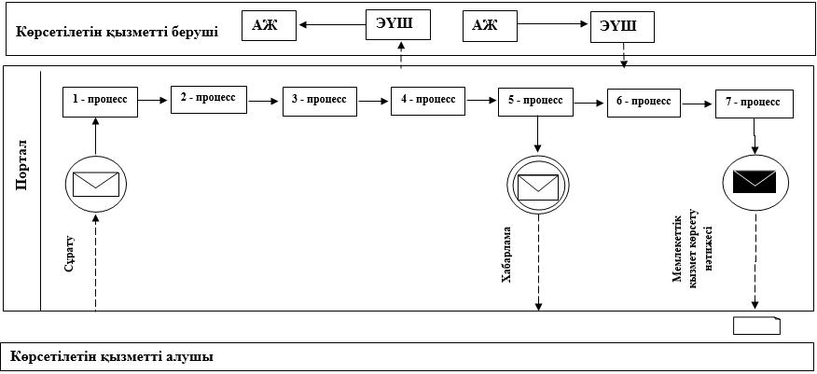

**Шартты белгілер:**

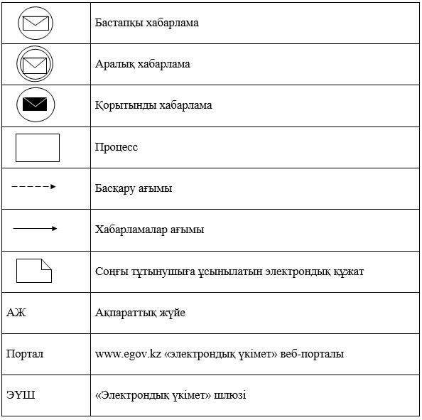

© 2012. Қазақстан Республикасы Әділет министрлігінің «Қазақстан Республикасының Заңнама және құқықтық ақпарат институты» ШЖҚ РМК